Коммунальное Государственное Казенное Предприятие
Детский сад №100 «Думан»

Конспект урока для 4 класса
«Путешествие на остров сокровищ»

подготовили
Чернявская Ю. В.- методист,
Чепелева Т. А. -учитель дефектолог.

Караганда-2014
Цель: Закреплять и углублять знания детей, самостоятельно прменять ранее усвоенные умения и навыки, используя разнообразные дидактические материалы и игровые пособия.

Образовательные задачи:
-Продолжать учить детей строить умозаключения в процессе выполнения предложенных логических заданий.
-Закрепить название геметрических фигур, применяя свои знания в ходе выполнения задания («Паутина»)
-Продолжать развивать разговорную речь, побуждать высказывать свои мысли.
-Учить самостоятельно, создавать поделку по мотивам ювелирных изделий, используя предложенный материал (бисер, бусы, фольгу, пластилин).
-Формировать познавательную деятельность и коммуникативные навыки.
-Закреплять знание казахских слов, общение на казахском языке.

Коррекционные задачи:
-Формировать перцептивные действия и полисенсорные способы анализа предметного мира.
-Развивать глазомер, фиксацию.
-Развивать умение ориентироваться в микро и макро пространстве.
-Развивать мелкую моторику рук.

Воспитательные задачи:
-Воспитывать умение детей слушать высказывания своих товарищей.
-Воспитывать чувство коллективизма, желание действовать сообща.
-Воспитывать эстетические чувства.

Материал к занятию:
- Карта путешествий, фрагменты к карте.
- Декоративное «Дерево», игрушка сова.
- Дидактическое пособие «Кто надкусил морковь?»
- Декоративная «Паутина», игрушки -пауки.
- Картина для зрительного восприятия «Найдите и посчитайте птиц на дереве».
- Аудиозапись «Звуки леса»
- Ткань для моря.
- Ларец для сокровищ.
- Сундук.
- Бусы по количеству детей.
- Пластилин, бисер, бусы, фольга.

Предварительная работа:
-Знакомство с казахским национальным костюмом.
-Дидактическая игра «Угадай предмет» (посуда).
-Дидактические игры «Сложи картинку».
-Знакомство с разными видами транспорта.

Ход занятия:
Воспитатель предлагает детям поздороваться с гостями, пожелать им хорошего настроения. (Сдуть с ладошки).
Вводная беседа о путешествиях.
Воспитатель: - Дети, вы любите путешествовать? (ответы детей).
-Да, на многих занятиях мы с вами путешествовали.
-Путешествовать очень интересно. Во время путешествия можно узнать и увидеть много нового и интересного.
-А куда можно отправиться путешествовать?
Дети: - В Африку, в отпуск, в Антарктиду.
Появляются пираты: - Что это вы здесь делаете? Зачем вы здесь собрались?
Дети: Мы говорим о путешествиях.
Пираты: Мы тоже любим путешествовать. Вот отгадайте наши загадки, в них говорится о том, как мы путешествовали.
1.
Для этого коня еда -
Бензин, и масло, и вода.
На лугу он не пасется.
По дороге вдаль несется. (Автомобиль)

Вот загадка - эта птица,
Мчится в небе голубом.
Города, моря, границы
У загадки под крылом. (Самолет)

Что за чудо этот дом –
Окна светлые кругом,
Носит обувь на резине,
А питается бензином. (Автобус)

На реке домок,
Из трубы дымок. (Пароход)

Я зашел в зеленый дом
И, не долго, пробыл в нем.
Оказался этот дом
Быстро в городе другом. (Вагон)

Даже под полярным льдом
Может плавать этот дом. (Подводная лодка)

Пираты: - Предлагаем вам отправиться в путешествие, на остров сокровищ. У нас есть старая карта, по которой можно найти сокровища.
Воспитатель: - А почему вы сами не ищете эти сокровища?
Пираты: - Да эта карта такая старая, что мы не можем по ней ничего найти, может ваши дети разберутся в ней.
Пираты оставляют карту и уходят.
Воспитатель: - Ребята, посмотрите, какая старая карта, ее необходимо восстановить. (Дети собирают части в единое целое.)
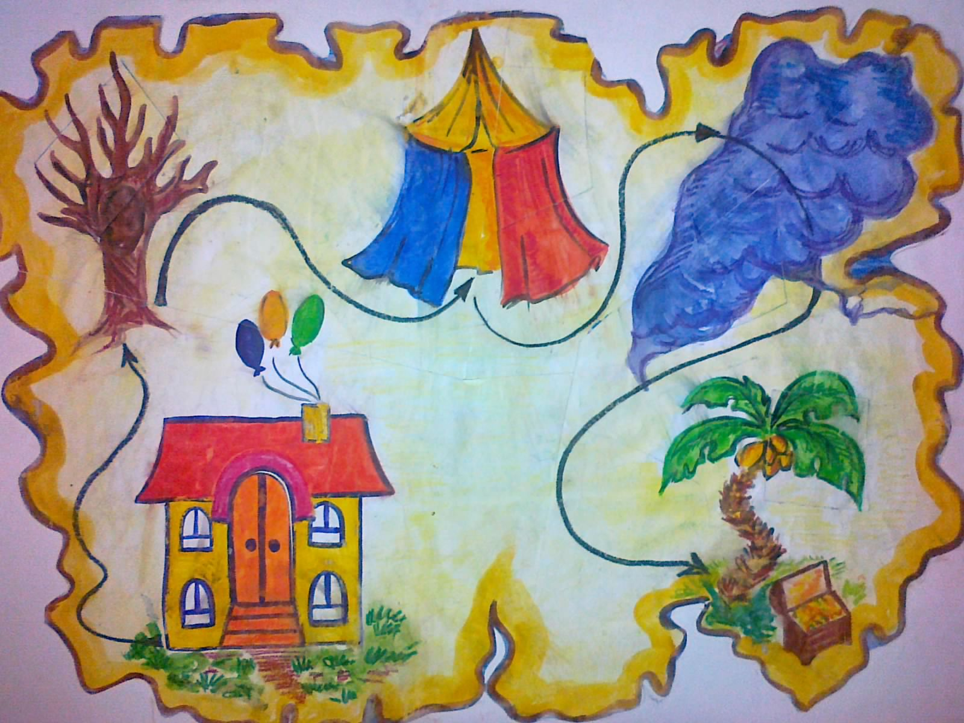
Воспитатель: - Карта готова и мы можем отправляться в путешествие.
- Проследим наш путь по восстановленной карте.
- Путь наш лежит, как показывает карта через лес. Вперед!
Дети подходят к дереву, в дупле которого живет Мудрая Сова.
Раздается голос совы (аудиозапись)
Мудрая Сова: - Здравствуйте, ребята. Знаю, что, не просто так идёте через мой лес. Выполните мои задания и пройдетё беспрепятственно! Согласны?
Дети: - Да!
2.Задания от Совы (спрятаны в дупле дерева):

1. Самое любимое лакомство зайчат – морковка.
- Как вы думаете, кто из зайчат надкусил ее?
Дети определяют, кто из зайчат откусил морковь
Воспитатель: -Почему вы решили , что этот заяц надкусил морковь?
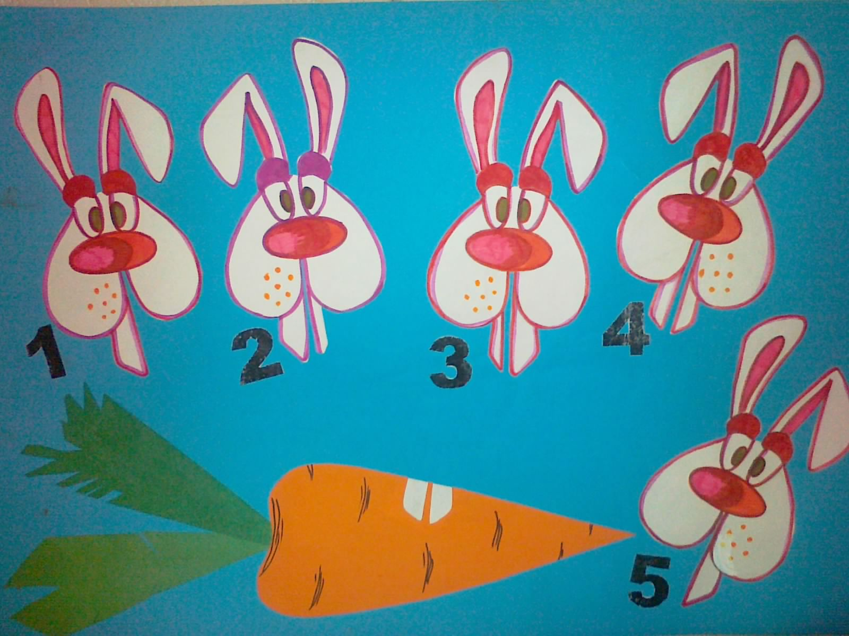
Дети: - Четвёртый заяц. Только его зубы подходят к следу, оставленному на моркови.
2. Найдите и посчитайте птиц на дереве. ( Картина для зрительного восприятия, внимания, абстрактного мышления - в ветвях дерева спрятались птицы). Сколько птиц? 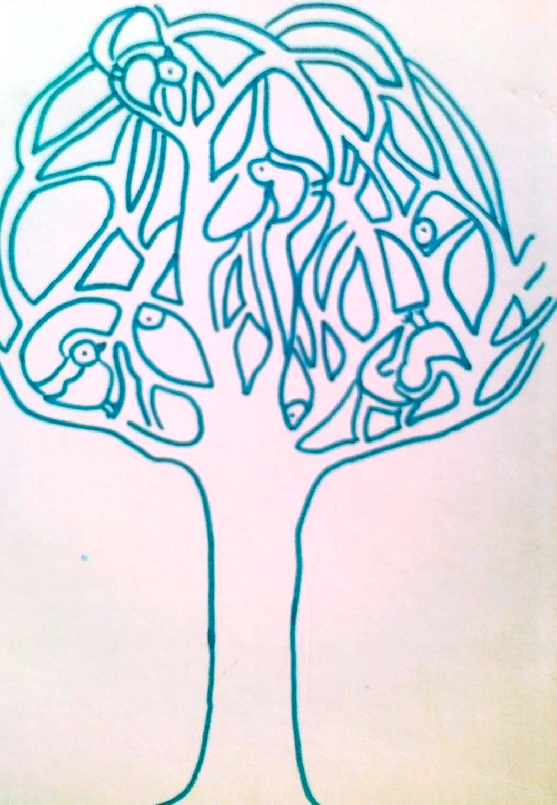
Дети: - Правильный ответ 7 птиц.
3. Звуки леса (аудиозапись).
-Какие звуки леса вы услышали?
Ответы: поют птицы, ветер шелестит в листве, стучит дятел и т. п.
Сова: - За ваши правильные ответы, я хочу подарить вам браслет, он давно лежит у меня в дупле! (дети благодарят Сову).
Воспитатель обращает внимание детей на то, что на браслете написано тоже имя, что и на карте – «Абрахас».
- Ребята, кажется, я знаю, кто это. Это злой волшебник, но нам не надо его бояться, наш путь лежит через его пещеру, другой дороги нет. Давайте пойдем к нему, может нам удастся сделать так, чтобы он стал добрее.
Подходят к пещере.
Дальнейший диалог, частично, ведётся на казахском языке. Волшебник задаёт вопросы, дети, по возможности, отвечают.
Абрахас: Это кто пожаловал ко мне?
Дети:- Мы из детского сада….
Воспитатель: Мы принесли твой браслет.
Абрахас: За браслет спасибо, но я не выпущу вас из своей пещеры, потому что я злой и у меня плохое настроение.
Воспитатель: Конечно, какое же настроение может у тебя быть, когда в твоей пещере такой беспорядок. Сейчас наши дети помогут найти каждой вещи, в твоей пещере, свое место.
-Ребята, давайте поставим все предметы по местам и назовем их по-казахски.
Абрахас: Это что?(Показывает предметы посуды)
Дети последовательно называют –пиала, казан, блюдо и пр.
Абрахас: Посуда стоит на полу?
Дети: Нет, посуда стоит на полке.
Абрахас: Это что?(Показывает предметы одежды)
Дети: Одежда: халат, пальто, шапка и пр.
Абрахас: Где находится одежда?
Дети: В шкафу.
Абрахас: Рахмет (Спасибо), вы научили меня, как содержать мое жилище в порядке, а я подскажу вам дорогу к острову сокровищ.
- На стене моей пещеры есть паутина. Найдите паука, у которого на спине нарисована необычная геометрическая фигура, этот паучок поможет продолжить ваш путь.
Дети находят необычную (неправильную) фигуру, под ней письмо.
Воспитатель читает: - «Ваш путь лежит через бурное море».
- Ребята, нам предстоит преодолеть бурное море, давайте представим, что все мы - капли моря. Взрослые разворачивают голубую ткань над детьми.
Упражнение на расслабление, передача музыки движениями.
Под музыку дети изображают бурное и спокойное море.
Далее проводится гимнастика для глаз: Дети зажмуривают глаза и открывают их тогда, когда повернули ширму.
Воспитатель: - Ребята, посмотрите, мы попали на остров, а вот и сундук с сокровищами, давайте его откроем.
Появляются пираты: - Вы все-таки нашли путь к сокровищам. Молодцы не побоялись испытаний.
Пираты: - Очень хочется познакомиться с такими отважными и храбрыми ребятами.
Дефектолог: - Я предлагаю, выложить из бус, что лежат в сундуке, наши имена (или, первую букву своего имени). Так пираты вас запомнят!
Дефектолог: Ребята, как вы думаете, хватит ли этих сокровищ на всех? Дети: - Конечно, нет. Вы у меня умельцы и сами можете сделать драгоценные украшения для пиратов и наших гостей. Что вы хотели бы сделать, что понадобится для работы?
Дети: - Можно сделать браслеты, кольца, серьги из пластилина. Украсить бусинками, стразами, цветной фольгой.
- Приступаем!
Дети выполняют поделки из пластилина, фольги, бисера, бусин.
Анализ детских работ и занятия.
-С кем вы встретились во время путешествия?
-Какие задания нам приготовила мудрая сова?
-Как мы помогли волшебнику Абрахасу?
Дефектолог: Давайте подарим свои украшения нашим гостям и пиратам.
Список литературы:
- Л.И. Плаксина «Математика в детском саду » (методическое пособие для детей с нарушением зрения) Москва,1994г.
- Л.И. Плаксина «Математика для детей с нарушением зрения» Методическое пособие Москва, 1992г.
- Журнал «Отдохни!» Москва 2008г. № 48
- Б.М. Мантатова Б.М. Особенности обучения и воспитания дошкольников с ограниченными зрительными возможностями (методические рекомендации). Алматы , 2001г.

